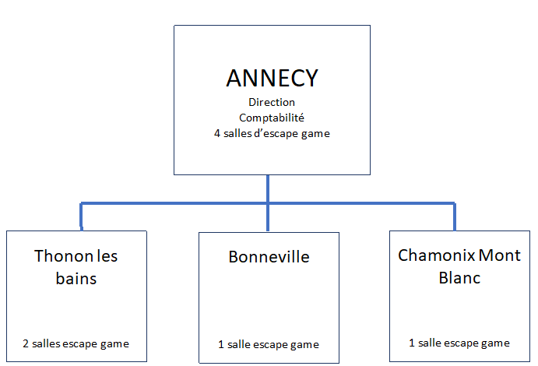
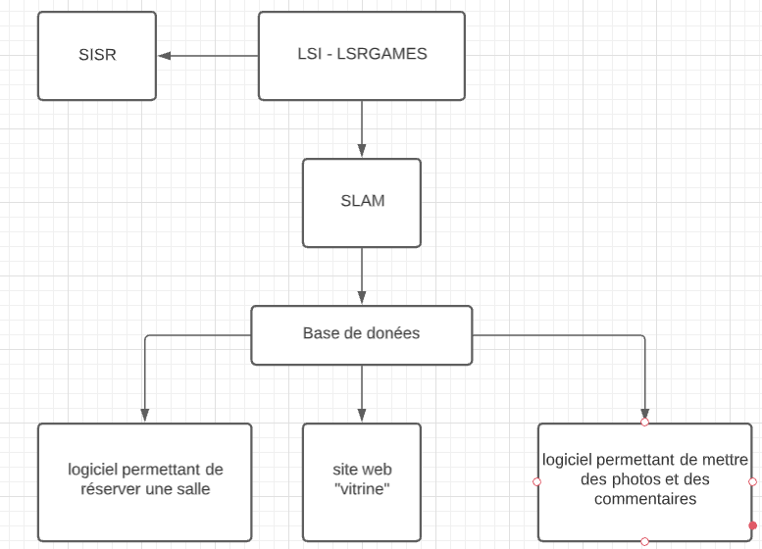
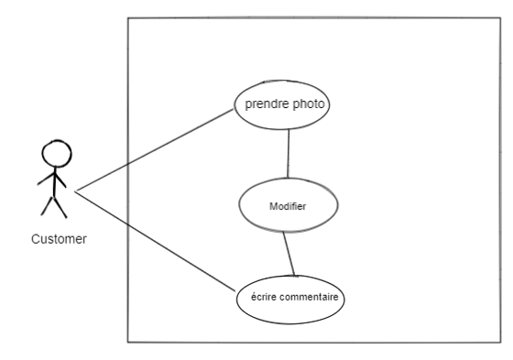
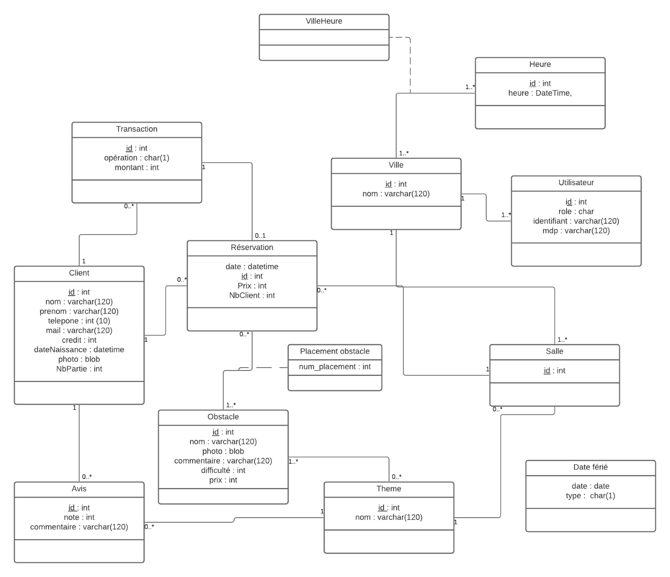
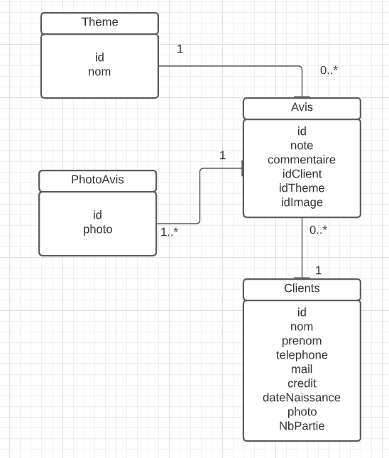


Rapport Logiciel au niveau des salles

Réaliser par : Antoine Girard étudiant au Lycée Saint Michel en BTS SIO Option SLAM

Sommaire

Présentation 3
Logiciel à fournir 4
Diagramme de cas pour le logiciel du Technicien 5
Scénario use case 6
Diagramme de classes 7
Cahier de recette 8
Guide d’installation logiciel 9

Présentation

La EGC(Escape Game Corporation) est une nouvelle entreprise gérant des salles d’escape game dans le département de la Haute-Savoie. Elle est sous statut SCOP.
Elle disposera de 4 sites de jeu situé à Annecy, Thonon les bains, Chamonix Mont-Blanc et enfin Bonneville. Ces villes ont été choisies par rapport à leur potentiel en termes de joueurs. Le siège social sera basé à Annecy.

Logiciel à fournir

Base de données : la base de données sera réalisée avec MySQL.

Logiciel de réservation de salle : il permet d’observer ses résultats et de réserver une salle
Site web “vitrine” : qui affiche des photos aléatoirement, des commentaires. Il donne aussi des informations en temps réel.
Logiciel de prise de photos et de commentaires : il permet de mettre des photos, des commentaires à chaud.

Je suis la personne qui va concevoir le logiciel de prise de photos et de commentaires, donc nous allons plus nous pencher sur ce logiciel que sur les autres logiciels.

Diagramme de cas pour le logiciel du Technicien

Scénario use case

Prendre photo : le client peut prendre des photos.

Écrire commentaire : le client peut écrire un commentaire.

Modifier : pendant la connexion il aura le choix de sois supprimer son commentaire mais aussi de supprimer les photos.

Scénario principal :
1-le client prend une photo
2-l'application lui demande s’il veut sauvegarder l’image
3-le client accepte
4- le client termine sa partie et donc appuie sur le bouton terminé
5-le client rentre le commentaire
6-le client rentre une note
7-l'application lui propose de sauvegarder son commentaire et ces images
8-le client accepte
9-le commentaire et les images sont enregistrées

Scénario alternatif :
3.1 - le client refuse
3.2 - l’image est supprimée
8.1 - le client refuse
8.2 - l’image et le commentaire sont supprimés

Diagramme de classes

Seules les classes : Obstacle, Client, Theme, Avis et une nouvelle classe PhotoAvis seront utilisé.

Cahier de recette

N° | Action | Attendu | Résultat
Fonctionnement général de l’application
1 | Prendre une photo | Prends une photo
2 | Ajouter un commentaire | Enregistre le commentaire
 | Terminer la partie | Enregistre dans la base de données la photo et le commentaire

Guide d’installation logiciel

Sur mon github est disponible dans l’url : https://github.com/AntoineGir/ppe4_symfony
Le code du logiciel.

Après l’avoir téléchargé, aller dans le dossier avec le cmd et taper cette commande :
“composer update”

Vous devez aussi changer la base de données, le nom et le mot de passe pour faire ceci
Aller dans le fichier .env et modifier la ligne “DATABASE_URL”.

Après ceci taper cette commande “php bin/console make:migration”

Pour lancer l’application tapez : “symfony server:start –d”

